Saute avec ton feutre d'un nuage à l'autre
pour aider le petit chien à retrouver sa maison.
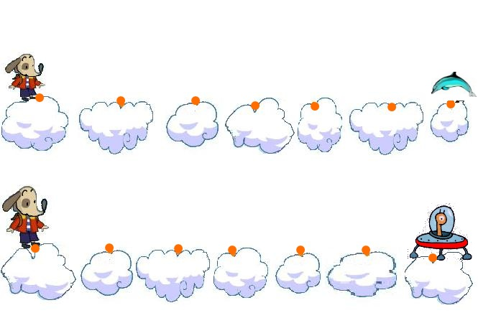
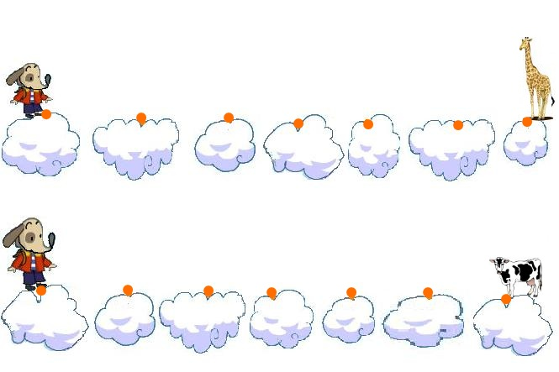

E.T.I Sauter

Aide la grenouille à retrouver la coccinelle, puis la mare et enfin sa maman, en sautant avec ton feutre d'un nénuphar à l'autre.

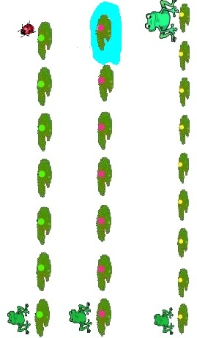

E.T.I Sauter

